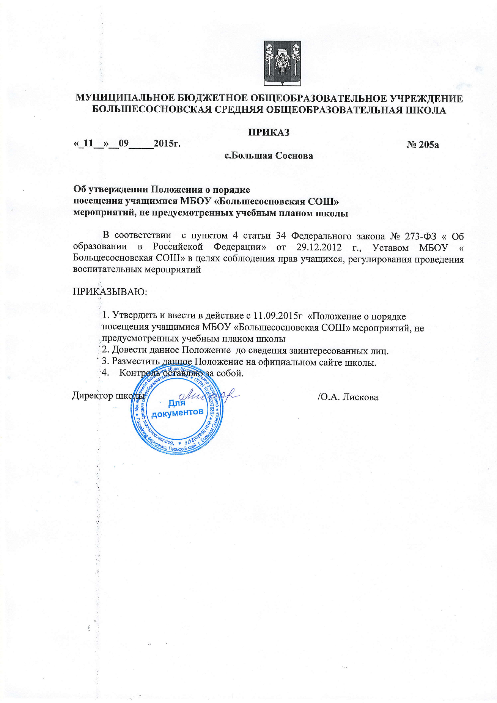

УТВЕРЖДЕНО приказом директора МБОУ «Большесосновская СОШ»
от 11.09.2015 г. №205-а

ПОЛОЖЕНИЕ
о порядке посещения учащимися МБОУ «Большесосновская СОШ»
мероприятий, не предусмотренных учебным планом школы

1.Общие положения
1.1. Настоящее Положение о порядке посещения учащимися мероприятий, не предусмотренных учебным планом школы, разработано в соответствии с пунктом 4 статьи 34 Законом РФ «Об образовании в Российской Федерации» № 237 от 29.12.2012, Уставом школы в целях соблюдения прав учащихся, регулирования проведения воспитательных мероприятий.
1.2 Настоящее положение устанавливает требования к порядку посещения классных, школьных и районных внеурочных мероприятий, не предусмотренных учебным планом, и является обязательным к исполнению для всех сотрудников, учащихся, родителей (законных представителей).
1.3 К числу мероприятий, не предусмотренных учебным планом относятся: общешкольные, классные праздники, районные мероприятия и соревнования, вечера, дискотеки, мероприятия в рамках проводимых месячников и акций, творческие конкурсы, викторины, олимпиады, научно-практические конференции, экскурсии, спортивные соревнования, флэш-мобы, дни самоуправления, экологические десанты, лагеря досуга и отдыха, а также другие мероприятия, указываемые в приказах директора школы.
1.4 Разработка и проведение воспитательных мероприятий в большинстве случаев должно рассматриваться на заседания органов ученического самоуправления в классах, в школе, с родительскими группами, ответственными за включение детей в воспитательный процесс в течение учебной четверти.
1.7. Данные мероприятия включаются в план школы и утверждаются директором школы (на уровне школы), включается в план воспитательных мероприятий класса.
2. Порядок подготовки и проведения мероприятий.
2.1. Общешкольный план внеурочных мероприятий готовится заместителем директора школы по воспитательной работе с участием классных руководителей, обсуждается на педсовете ОУ, после чего представляется директору на утверждение.
2.2. Директор ОУ корректирует план мероприятий и вносит его в годовой план работы ОУ.
2.3. Директор ОУ не реже 1 раза в четверть заслушивает заместителя по воспитательной работе по вопросу выполнения плана мероприятий.
2.4. До проведения мероприятия создается сценарный план, который согласовывается с заместителем директора школы. При проведении мероприятия внутри класса – классным руководителем.
2.5. Проведение классных мероприятий предусматривает обязательное уведомление заместителя директора по воспитательной работе о проведении мероприятия, не менее чем за три учебных дня предшествующих дню проведения мероприятия. В проведении мероприятия может быть отказано в случае проведения в этот день мероприятий, предусмотренных общешкольным планом мероприятий.
2.6. При проведении внеклассного мероприятия классный руководитель несет ответственность за подготовку к мероприятию, дисциплину и порядок в своем классе.
2.7. Состав учащихся, допущенных к участию в мероприятии, программа мероприятия, время его начала и окончания, а также особые требования к проведению мероприятия должны быть заранее доведены до сведения учащихся.
2.8. Начало мероприятия допускается не ранее чем через 45 минут после окончания учебных занятий. Мероприятие должно оканчиваться не позднее 21.00 часов
2.9. Приход и уход с мероприятия осуществляется организованно. Бесконтрольное хождение по территории ОУ во время проведения мероприятия запрещается
4. Права, обязанности и ответственность посетителей мероприятий
4.1. Все посетители мероприятия имеют право:
- на уважение человеческого достоинства, защиту от всех форм физического и психического насилия, оскорбления личности, охрану жизни и здоровья во время проведения мероприятий;
- использовать плакаты, лозунги, речовки во время проведения состязательных, в том числе спортивных мероприятий, а также соответствующую атрибутику (бейсболки, эмблемы, футболки с символикой мероприятия
4.2. Все посетители обязаны:
- соблюдать требования настоящего Положения и регламент проведения мероприятия;
- бережно относиться к помещениям, имуществу и оборудованию учреждения, в котором проводится мероприятие;
- уважать честь и достоинство других посетителей мероприятия;
- поддерживать чистоту и порядок на мероприятиях;
- выполнять требования ответственных лиц;
- незамедлительно сообщать ответственным лицам о случаях обнаружения подозрительных предметов, вещей, о случаях возникновения задымления или пожара;
- при получении информации об эвакуации действовать согласно указаниям ответственных лиц, соблюдая спокойствие и не создавая паники.
4.3. Ответственные лица обязаны:
- лично присутствовать на мероприятии;
- обеспечивать доступ посетителей на мероприятие;
- осуществлять контроль соблюдения участниками, зрителями и гостями настоящего Положения;
- обеспечивать эвакуацию посетителей в случае угрозы и возникновения чрезвычайных ситуаций;
- удалять с мероприятия гостей и зрителей, нарушающих настоящие Положение.
4.4. Посетителям мероприятий запрещается:
- присутствовать на мероприятии в пляжной, спортивной, грязной одежде и обуви;
- приносить с собой и (или) употреблять алкогольные напитки, наркотические и токсические средства;
- приводить на мероприятия посторонних лиц без ведома ответственных за проведение мероприятия;
- нарушать порядок проведения мероприятия или способствовать его срыву;
- забираться на ограждения, осветительные устройства, несущие конструкции, повреждать оборудование и элементы оформления мероприятия;
- совершать поступки, унижающие или оскорбляющие человеческое достоинство других посетителей, работников школы, службы охраны;
- наносить любые надписи в здании ОУ, а также на прилегающих к учреждению тротуарных дорожках и на внешних стенах учреждения;
- осуществлять агитационную или иную деятельность, адресованную неограниченному кругу лиц, выставлять напоказ знаки или иную символику, направленную на разжигание расовой, религиозной, национальной розни, оскорбляющую посетителей и участников мероприятия.
5. Права и обязанности Организаторов мероприятия.
5.1. Организаторы могут устанавливать:
- возрастные ограничения на посещение мероприятия;
- посещение отдельных мероприятий по пригласительным билетам;
- право на ведение учащимися во время мероприятий фото и видеосъемки с согласия участников мероприятия;
- запрет на пользование мобильной связью во время мероприятия.
6. Обеспечение безопасности при проведении мероприятий
6.1. При проведении внеклассного мероприятия классный руководитель не должен оставлять детей без внимания. Классный руководитель несет ответственность за жизнь и здоровье учащихся во время мероприятия.
6.2. При проведении выездных экскурсий, походов, выездов в музеи, театры, кинотеатры классный руководитель должен провести инструктаж по охране жизни и здоровья учащихся с письменной росписью учащихся, получивших инструктаж.
6.3. Перед выездом класса, не менее чем за одну неделю, классный руководитель письменно уведомляет администрацию ОУ о предстоящем мероприятии. На основе этого издается приказ по ОУ о выездном мероприятии класса.

